Бой за остров Даманский
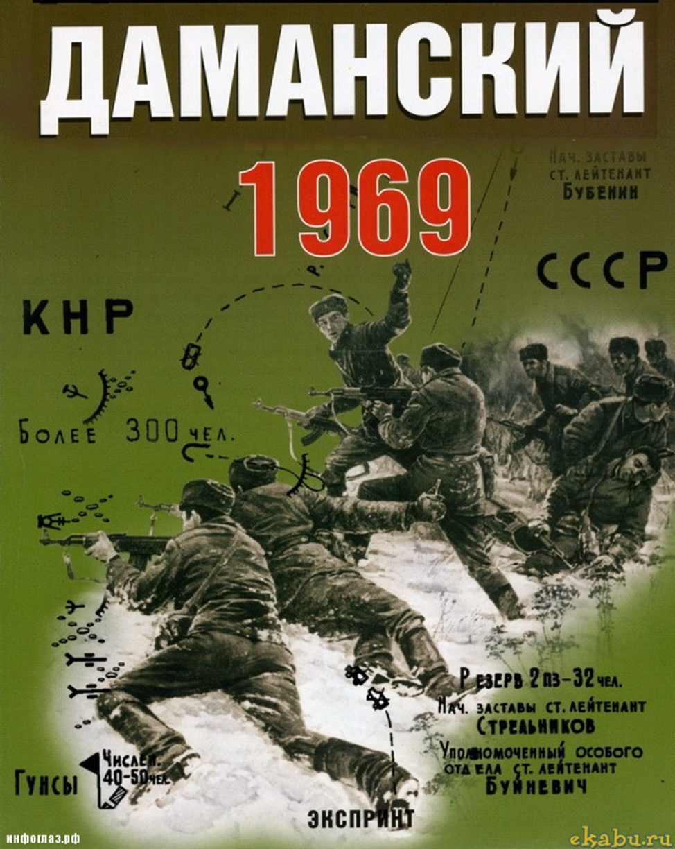
МБОУ СОШ № 2
г.Дальнереченск Приморского края

Информационно-творческий проект
Бой за остров Даманский

Подготовил: ученик 5г класса
Волобуев Вячеслав
Проверил: учитель истории
Кушнарёва Татьяна Павловна

2017 г.

С О Д Е Р Ж А Н И Е

Вместо введения - 3
Спорный остров - 4
Хрущёв заупрямился - 6
Кулаки и приклады - 7
2 марта 1969 года - 9
15 марта 1969 года - 12
Американка спасла Китай от ядерного гнева Советского Союза -15
Вместо заключения: политическое урегулирования конфликта -16
Источники

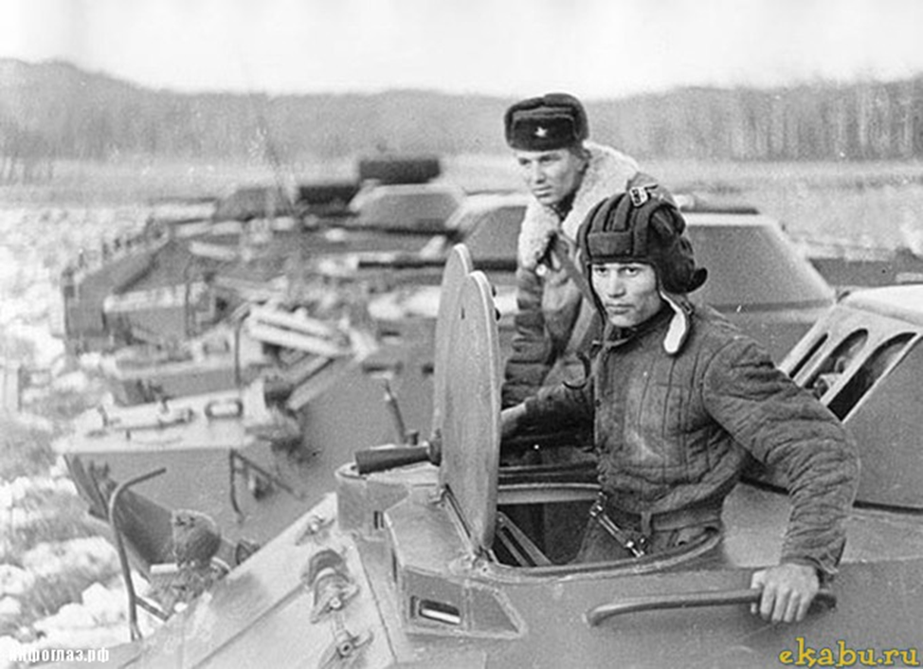
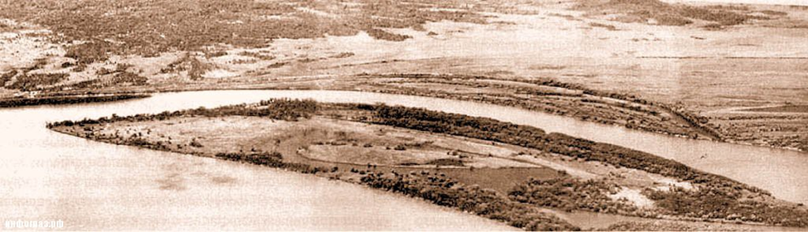

От советского берега до острова около 500 м, от китайского — порядка 300 м. В соответствии с общепринятой практикой границы на реках проводятся по главному фарватеру. Однако пользуясь слабостью дореволюционного Китая, царское правительство России сумело провести границу на реке Уссури совершенно иначе — по урезу воды вдоль китайского берега. Таким образом, вся река и находившиеся на ней острова оказались российскими.
3
СПОРНЫЙ ОСТРОВ
Эта очевидная несправедливость сохранялась после Октябрьской революции 1917 года и образования Китайской Народной Республики в 1949 году, однако какое-то время не влияла на советско-китайские отношения. И лишь в конце 50-х годов, когда между хрущевским руководством КПСС и КПК возникли идеологические разногласия, обстановка на границе стала постепенно обостряться. Мао Цзэдун и другие китайские руководители неоднократно высказывались в том духе, что развитие китайско-советских отношений предполагает решение пограничной проблемы. Под «решением» понималась передача Китаю некоторых территорий — в том числе островов на реке Уссури. Советское руководство с пониманием относилось к желанию китайцев провести новую границу по рекам и даже было готово к передаче КНР ряда земель. Однако эта готовность исчезла, как только разгорелся идеологический, а затем и межгосударственный конфликт.

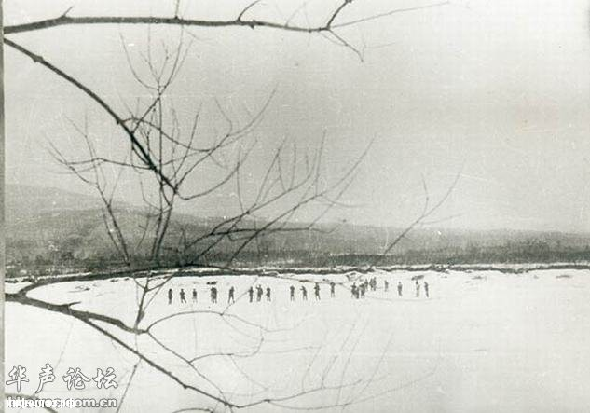
Началом разногласий между СССР и Китаем стал 1956 год, когда Мао осудил Москву за подавление волнений в Польше и Венгрии. Хрущев был крайне расстроен. Он считал Китай советским «порождением», которое должно жить и развиваться под жестким контролем Кремля. В 1960 году кризис еще больше усилился, когда СССР внезапно отозвал из Китая своих специалистов, помогавших ему развивать экономику и Вооруженные Силы.
4
Завершением процесса разрыва двусторонних связей стал отказ китайских коммунистов от участия в XXIII съезде КПСС, о чем было заявлено 22 марта 1966 года. После ввода советских войск в Чехословакию в 1968-м власти КНР заявили, что СССР встал на путь «социалистического реваншизма».
Активизировались провокационные действия китайцев на границе. С 1964 по 1968 год только на участке Краснознаменного Тихоокеанского погранокруга китайцы организовали более 6 тысяч провокаций с участием около 26 тысяч человек. Основой внешнеполитического курса КПК стал антисоветизм.
К этому времени в Китае уже вовсю развернулась «культурная революция» (1966–1969 гг.). В Китае Великий кормчий устраивал публичные казни «вредителей», тормозивших «великую экономическую политику большого скачка председателя Мао». Но необходим был еще внешний враг, на которого можно было бы списать более крупные промахи.
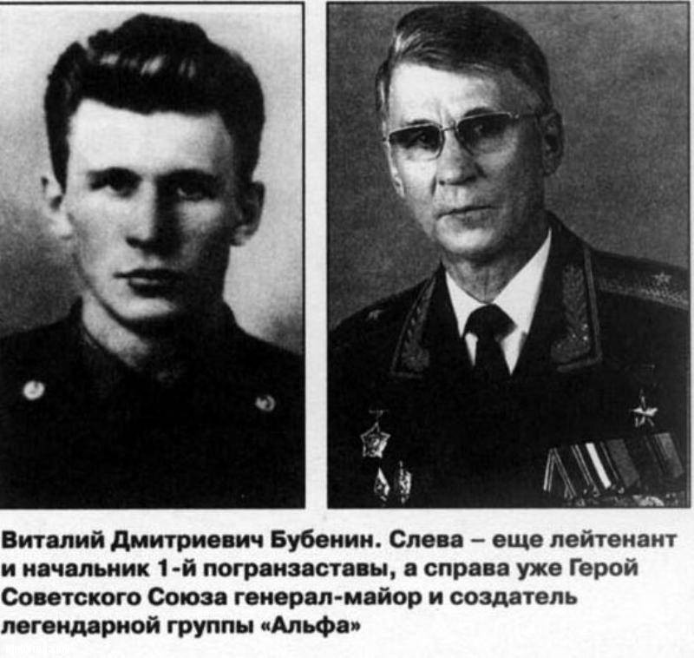
5

ХРУЩЕВ ЗАУПРЯМИЛСЯ
В соответствии с общепринятой практикой границы на реках проводятся по главному фарватеру (тальвегу). Однако пользуясь слабостью дореволюционного Китая, царское правительство России сумело провести границу на реке Уссури вдоль китайского берега. Без ведома российских властей китайцы не могли заниматься ни рыболовством, ни судоходством.
После Октябрьской революции новая власть России объявила все «царские» договоры с Китаем «грабительскими и неравноправными». Большевики больше думали о мировой революции, которая сметет все границы, и меньше всего о государственной выгоде. Тогда со стороны СССР шла активная помощь Китаю, который вел национально-освободительную войну с Японией, и вопрос о спорных территориях не считался важным. В 1951-м Пекин подписал с Москвой соглашение, по которому признал существующую границу с СССР, а также согласился на контроль советских пограничников над реками Уссури и Амур.
Отношения между народами без преувеличения были братскими. Жители приграничной полосы наносили визиты друг другу и занимались меновой торговлей. Советские и китайские пограничники отмечали вместе праздники 1 Мая и 7 Ноября. И лишь когда между руководством КПСС и КПК возникли разногласия, обстановка на границе стала обостряться – встал вопрос о пересмотре границ.
В ходе консультаций 1964 года выяснилось, что Мао требует от Москвы признания договоров о границе «неравноправными», как это сделал Владимир Ленин. Следующим шагом должна стать передача Китаю 1,5 млн кв. км «ранее захваченных земель». «Для нас такая постановка вопроса была неприемлемой», – пишет профессор Юрий Геленович, который в 1964, 1969 и 1979 годах принимал участие в переговорах с китайцами. Правда, глава китайского государства Лю Шаоци предлагал начать переговоры без предварительных условий и положить в основу разграничения на речных участках принцип проведения линии границы по фарватеру судоходных рек. Никита Хрущев принял предложение Лю Шаоци. Но с одной оговоркой – речь может идти только в отношении островов, примыкающих к китайскому берегу.
Остров Даманский площадью около 0,74 кв. км территориально относился к Пожарскому району Приморского края. От острова до Хабаровска – 230 км. Удаление острова от советского берега – около 500 м, от китайского – порядка 70–300. С юга на север Даманский вытянут на 1500–1800 м, ширина его достигает 600–700 м. Какой-либо хозяйственной или военно-стратегической ценности он не представляет.
По некоторым данным, остров Даманский образовался на реке Уссури только в 1915 году, после того как речная вода размыла перемычку с китайским берегом. По мнению китайских историков, остров как таковой появился лишь летом 1968 года в результате наводнения, когда от китайской территории был отрезан небольшой кусочек суши.
6
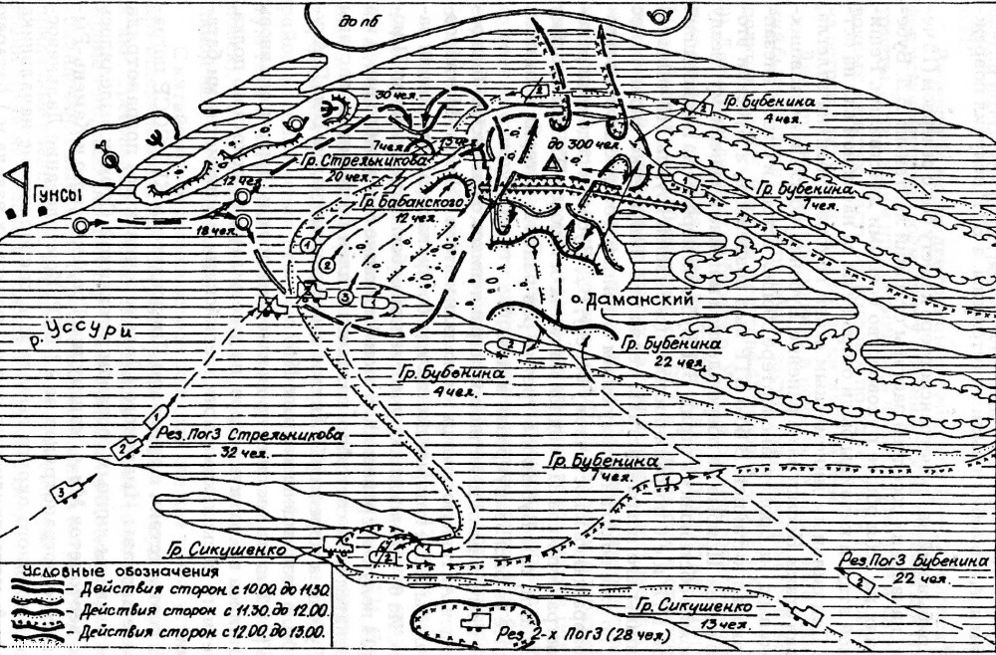
КУЛАКИ И ПРИКЛАДЫ
Зимой, когда лед на Уссури становился крепким, китайцы выходили на середину реки, «вооруженные» портретами Мао, Ленина и Сталина, демонстрируя, где, по их мнению, должна проходить граница.
Из донесения в штаб Краснознаменного Дальневосточного округа: «23 января 1969 г. в 11.15 вооруженные китайские военнослужащие начали обходить остров Даманский. На требование покинуть территорию нарушители стали кричать, размахивать цитатниками и кулаками. Спустя некоторое время они набросились на наших пограничников…»
Вспоминает непосредственный участник событий А. Скорняк: «Рукопашный бой был жестоким. Китайцы пустили в ход лопаты, железные прутья, палки. Наши ребята отбивались прикладами автоматов. Чудом обошлось без жертв. Несмотря на численное превосходство нападающих, пограничники обратили их в бегство. После этого случая на льду ежедневно происходили столкновения. Они всегда заканчивались драками. К концу февраля на заставе «Нижне-Михайловка» не было ни одного бойца «с целой физиономией»: «фонари» под глазами, разбитые носы, но настроение боевое. Прикладами и кулаками немало китайских носов и челюстей посворачивали. Хунвэйбины их как огня боялись и все кричали: «Вас мы первыми убьем!».
Командир Иманского погранотряда полковник Демократ Леонов постоянно докладывал, что в любой момент конфликт может перерасти в войну. Москва отвечала как и в 1941-м: «Не поддаваться на провокации, все вопросы решать мирным путем!». А это значит – кулаками и прикладами.
7

Пограничники надевали тулупы и валенки, брали автоматы с одним магазином (на минуту боя) и шли на лед. Для поднятия боевого духа китайцам выдавали цитатник с изречениями Великого кормчего и бутылку ханжи (китайской водки). После принятия «допинга» китайцы бросались врукопашную. Один раз во время потасовки им удалось оглушить и утащить на свою территорию двух наших пограничников. Затем их казнили.
19 февраля китайский Генштаб утвердил план под кодовым названием «Возмездие». В нем, в частности, говорилось: «…если советские солдаты откроют по китайской стороне огонь из стрелкового оружия – ответить предупредительными выстрелами, а если предупреждение не окажет должного эффекта – дать «решительный отпор в целях самозащиты».

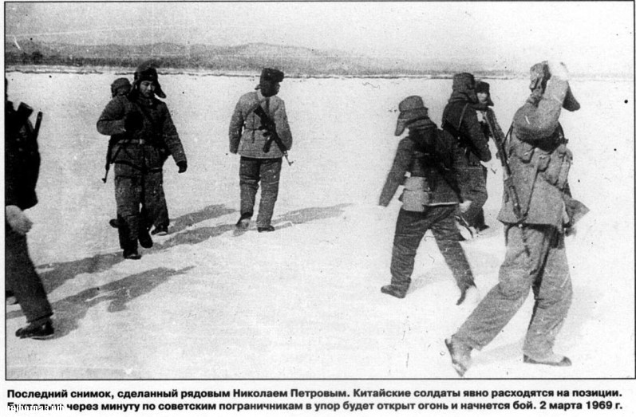

8
2 МАРТА 1969
Напряжённость в районе Даманского нарастала постепенно. Вначале граждане КНР просто выходили на остров. Потом стали выходить с плакатами. Потом появились палки, ножи, карабины и автоматы… До поры до времени общение между китайскими и советскими пограничниками было относительно мирным, однако в соответствии с неумолимой логикой событий быстро переросло в словесные перепалки и рукопашные потасовки. Наиболее ожесточённая схватка произошла 22 января 1969 г., в результате которой советские пограничники отбили у китайцев несколько карабинов. При осмотре оружия выяснилось, что патроны уже находились в патронниках. Были приняты превентивные меры — например, до 50 человек увеличили штат каждой погранзаставы. И тем не менее, события 2 марта оказались для советской стороны полной неожиданностью. В ночь с 1 на 2 марта 1969 г. около 300 военнослужащих Народно-освободительной армии Китая (НОАК) переправились на Даманский и залегли на западном берегу острова.
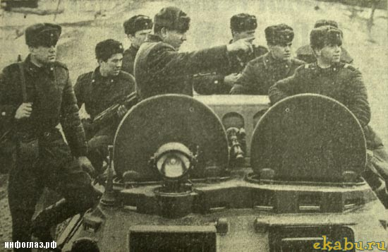
Китайцы были вооружены автоматами АК- 47, а также карабинами СКС. У командиров были пистолеты ТТ. Всё китайское оружие было изготовлено по советским образцам. В карманах китайцев не было никаких документов и личных вещей. Зато у каждого — цитатник Мао. Для поддержки высадившегося на Даманский подразделения на китайском берегу были оборудованы позиции безоткатных орудий, крупнокалиберных пулемётов и миномётов. Здесь же дожидалась своего часа китайская пехота общей численностью в 200-300 человек. Около 9.00 утра по острову прошёл советский пограничный наряд, но вторгшихся китайцев он не обнаружил. Спустя полтора часа на советском посту наблюдатели заметили передвижение группы вооружённых людей (до 30 человек) в направлении Даманского и немедленно сообщили об этом по телефону на заставу Нижне-Михайловка, находившуюся в 12 км южнее острова. Начальник заставы ст. лейтенант Иван Стрельников поднял своих подчинённых «в ружьё».
9
Тремя группами, на трех машинах — ГАЗ-69 (8 человек), БТР-60ПБ (13 человек) и ГАЗ-63 (12 чел.) советские пограничники прибыли на место.
Спешившись, они двинулись в направлении китайцев двумя группами: первую вёл по льду начальник заставы ст.лейтенант Стрельников, вторую – сержант В.Рабович. Третья группа, которую вел ст. сержант Ю.Бабанский, двигаясь на автомобиле ГАЗ-63, отстала и прибыла на место на 15 минут позже. Приблизившись к китайцам, И.Стрельников выразил протест по поводу нарушения границы и потребовал от китайских военнослужащих покинуть территорию СССР. В ответ первая шеренга китайцев расступилась, а вторая открыла внезапный автоматный огонь по группе Стрельникова. Группа Стрельникова и сам начальник заставы погибли сразу. Часть нападавших встала со своих «лёжек» и ринулась в атаку на горстку советских бойцов из второй группы, которой командовал Ю.Рабович. Те приняли бой и отстреливались буквально до последнего патрона. Когда нападающие достигли позиций группы Рабовича, то добили раненых советских пограничников выстрелами в упор и холодным оружием. Об этом позорном для Народно-освободительной армии Китая факте свидетельствуют документы советской медицинской комиссии. Единственным, кто буквально чудом остался в живых , оказался рядовой Г.Серебров. Придя в сознание в госпитале, он рассказал о последних минутах жизни своих друзей. Именно в этот момент подоспела третья группа пограничников под командованием Ю.Бабанского.

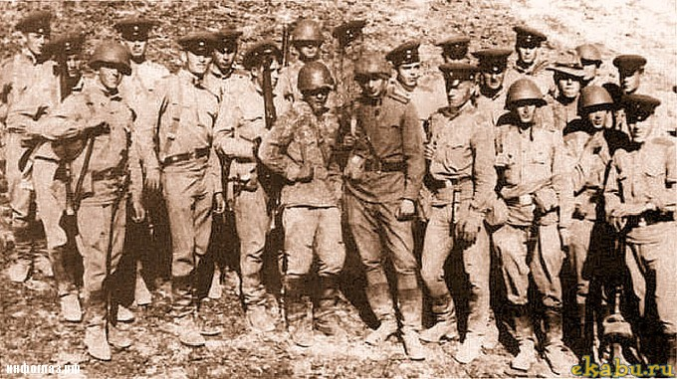
Заняв позицию на некотором удалении позади своих гибнущих товарищей, пограничники встретили наступающих китайцев огнём из автоматов. Бой был неравный, в группе оставалось всё меньше бойцов, быстро кончались боеприпасы.
10
К счастью, на помощь группе Бабанского пришли пограничники с соседней заставы Кулебякины Сопки, находившейся в 17-18 км севернее Даманского, которыми командовал старший лейтенант В.Бубенин Получив утром 2 марта телефонное сообщение о происходящем на острове, Бубенин посадил в БТР более двадцати бойцов и поспешил на выручку соседям. Около 11.30 бронетранспортёр достиг Даманского. Пограничники высадились из машины и почти сразу же столкнулись с большой группой китайцев. Завязался бой. В ходе боя старший лейтенант Бубенин был ранен и контужен, но управления боем не утратил. Оставив на месте нескольких солдат во главе с младшим сержантом В.Каныгиным, он с четырьмя бойцами погрузились в БТР и двинулись вокруг острова, заходя в тыл китайцам. Кульминация боя наступила в тот момент, когда Бубенину удалось уничтожить командный пункт китайцев. После этого нарушители границы стали покидать свои позиции, унося с собой убитых и раненых. Так закончился первый бой на Даманском.

В бою 2 марта 1969 года
Советская сторона потеряла убитыми 31 человека — именно такая цифра была приведена на пресс-конференции в МИДе СССР 7 марта 1969 года. | Что касается китайских потерь, то они достоверно не известны, поскольку Генштаб НОАК до сих пор не обнародовал эту информацию. Сами же советские пограничники оценивали общие потери противника в 100-150 солдат и командиров.

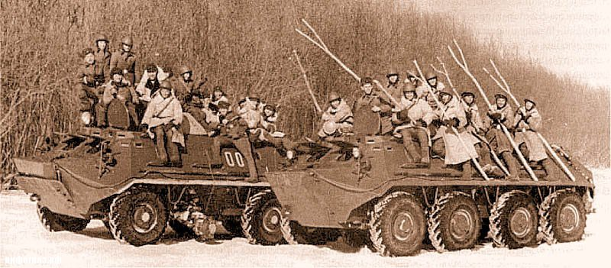
11
15 МАРТА 1969
После сражения 2 марта 1969 года на Даманский постоянно выходили усиленные наряды советских пограничников — численностью не менее 10 человек, с достаточным количеством боеприпасов. Саперы проводили минирование острова наслучай атаки китайской пехоты. В тылу, на расстоянии нескольких километров от Даманского, была развёрнута 135-я мотострелковая дивизия Дальневосточного военного округа — пехота, танки, артиллерия, реактивные установки залпового огня «Град». 199-й Верхне-Удинский полк этой дивизии принял непосредственное участие в дальнейших событиях.
Китайцы тоже накапливали силы для очередного наступления: в районе острова готовился к бою 24-й пехотный полк Народно-освободительной армии Китая, в составе которого насчитывалось до 5000 солдат и командиров! 15 марта, заметив оживление на китайской стороне, на остров вышел отряд советских пограничников в составе 45 человек на 4-х БТРах. Еще 80 пограничников сосредоточились на берегу в готовности поддержать своих товарищей. Около 9.00 15-го марта на китайской стороне заработала громкоговорящая установка. Звонкий женский голос на чистом русском языке призывал советских пограничников покинуть «китайскую территорию», отказаться от «ревизионизма» и т.д. На советском берегу тоже включили громкоговоритель.
Трансляция велась на китайском и довольно простыми словами: одумайтесь, пока не поздно, перед вами — сыновья тех, кто освобождал Китай от японских захватчиков. Через некоторое время с обеих сторон наступила тишина, а ближе к 10.00 китайская артиллерия и миномёты (от 60 до 90 стволов) начали обстрел острова. Одновременно 3 роты китайской пехоты (в каждой по 100-150 человек) пошли в атаку. Бой на острове носил очаговый характер: разрозненные группы пограничников продолжали отражать атаки китайцев, которые численно значительно превосходили оборонявшихся. По воспоминаниям очевидцев, ход боя напоминал маятник: каждая из сторон теснила противника при подходе резервов. При этом, однако, соотношение в живой силе все время было примерно 10:1 в пользу китайцев. Около 15.00 был получен приказ на отход с острова. После этого прибывшие советские резервы пытались провести несколько контратак с целью изгнания нарушителей границы, но они оказались неудачны: китайцы основательно укрепились на острове и встречали наступавших плотным огнем.
Лишь к этому моменту было принято решение использовать артиллерию, поскольку возникла реальная угроза полного захвата Даманского китайцами. Приказ об ударе по китайскому берегу отдал первый зам. командующего ДВО генерал-лейтенант П.М.Плотников. В 17.00 отдельный реактивный дивизион установок БМ-21 «Град» под командованием М.Т.Ващенко нанёс огневой удар по местам скопления китайцев и их огневым позициям.
Так впервые был применён тогда ещё сверхсекретный 40 ствольный «Град», способный выпустить весь боезапас за 20 сек. За 10 минут артналёта от китайской дивизии осталось, ничего не осталось. Значительная часть китайских солдат на Даманском и сопредельной территории, была уничтожена огненным шквалом (по китайским данным более 6 тысяч).
12
В иностранной прессе сразу же пошла шумиха, что русские применили неизвестное секретное оружие, то ли лазеры, то ли огнемёты, или чёрт его знает что. (И началась охота на это, чёрт знает что, которая увенчалась успехов на далёком юге Африки через 6 лет. Но это уже другая история…)
Одновременно полк ствольной артиллерии, оснащённый 122-мм гаубицами, открыл огонь по выявленным целям. Артиллерия била 10 минут. Налёт оказался исключительно точным: снаряды уничтожили китайские резервы, миномёты, штабеля снарядов и т.д. Данные радиоперехвата говорили о сотнях погибших солдат НОАК. В 17.10 в атаку пошли мотострелки (2 роты и 3 танка) и пограничники на 4-х БТРах. После упорного боя китайцы начали отход с острова. Затем они попробовали вновь захватить Даманский, но три их атаки завершились полным провалом. После этого советские солдаты отошли на свой берег, а китайцы не предпринимали более попыток завладеть островом.
Китайцы еще в течение получаса вели по острову беспокоящий огонь, пока не утихли окончательно. По некоторым оценкам, от удара «Градов» они могли потерять не менее 700 человек. На продолжение провокаторы не решились. Есть также сведения, что 50 китайских солдат и офицеров были расстреляны за трусость.

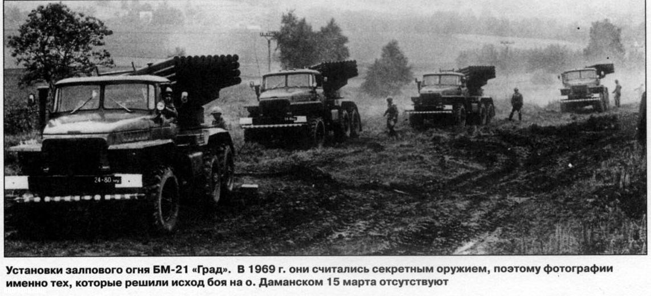
На другой день на Даманский прибыл первый зампред председателя КГБ СССР генерал-полковник Николай Захаров. Он лично исползал весь остров (длина 1500–1800, ширина 500–600 м, площадь 0,74 кв. км), изучил все обстоятельства беспрецедентной схватки. После этого Захаров сказал Бубенину: «Сынок, я прошел Гражданскую войну, Великую Отечественную, борьбу с оуновцами на Украине. Все видел. Но такого – не видел!»
А генерал Бабанский рассказал, что самый примечательный эпизод в полуторачасовом бою был связан с действиями младшего сержанта Василия Каныгина и повара заставы рядового Николая Пузырева. Они успели уничтожить наибольшее число китайских солдат (позже подсчитали – почти взвод).
13

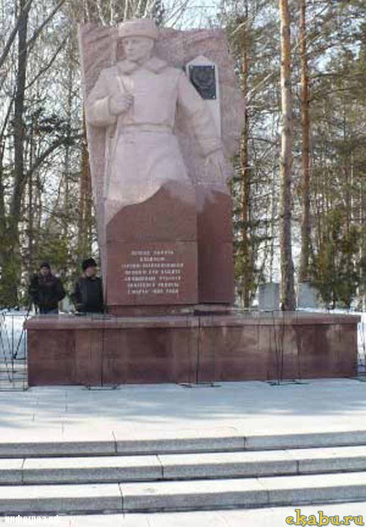
Всего в двух боях (второе нападение китайцев случилось 15 марта) погибли 52 советских пограничника, в том числе четыре офицера, включая начальника Иманского (ныне Дальнереченского) погранотряда полковника Демократа Леонова. Он наравне со Стрельниковым, Бубениным и Бабанским был удостоен Золотой Звезды Героя Советского Союза (посмертно). Ранены были 94 человека, из них 9 офицеров (был контужен, а потом ранен и Бубенин). Кроме этого свои головы сложили семь мотострелков, которые участвовали в поддержке «зеленых фуражек» во втором бою.
14
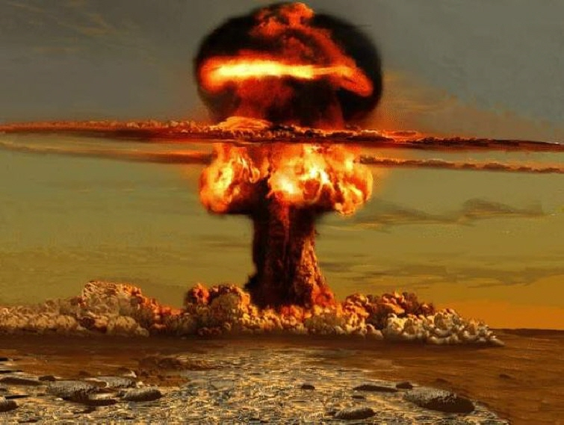

Америка спасла Китай от ядерного гнева Советского Союза
В конце 1960-х годов Америка спасла Китай от ядерного гнева Советского Союза: об этом говорится в серии статей, опубликованных в Пекине в приложении к официальному печатному органу КПК, журнале Historical Reference, сообщает Le Figaro. Конфликт, начавшийся в марте 1969 года с серии столкновений на советско-китайской границе, привел к мобилизации войск, пишет газета. Согласно публикации, СССР предупредил своих союзников в Восточной Европе о планируемом ядерном ударе. 20 августа посол СССР в Вашингтоне предупредил Киссинджера и потребовал, чтобы США сохраняли нейтралитет, но Белый дом намеренно допустил утечку, и 28 августа информация о советских планах появилась в Washington Post. В сентябре и октябре напряженность достигла апогея, и китайскому населению было приказано рыть убежища.
Далее в статье говорится, что Никсону, считавшему главной угрозой СССР, не нужен был слишком слабый Китай. Кроме того, он опасался последствий ядерных взрывов для 250 тысяч американских солдат в Азии. 15 октября Киссинджер предупредил советского посла, что США не останутся в стороне в случае нападения и в ответ атакуют 130 советских городов. Спустя пять дней Москва отменила все планы ядерного удара, и в Пекине начались переговоры: кризис завершился, пишет газета.
По утверждению китайского издания, действия Вашингтона отчасти были «реваншем» за события пятилетней давности, когда СССР отказался присоединиться к усилиям по предотвращению разработки Китаем ядерного оружия, заявив, что китайская ядерная программа не представляет угрозы. 16 октября 1964 года Пекин успешно провел первые ядерные испытания.
15
Вместо заключения: политическое урегулирование конфликта
11 сентября 1969 года в Пекинском аэропорту состоялись переговоры Председателя Совета Министров СССР А.Н.Косыгина и Премьера Государственного Совета КНР Чжоу Эньлая. Встреча продолжалась три с половиной часа. Главным результатом дискуссии стала договоренность о прекращении враждебных акций на советско-китайской границе и остановка войск на тех рубежах, которые они занимали на момент переговоров. Надо сказать, что формулировку «стороны остаются там, где они находились до сих пор» предложил Чжоу Эньлай, а Косыгин сразу с ней согласился. И именно в этот момент остров Даманский стал китайским де-факто. Дело в том, что после завершения боев началось таяние льда и потому выход пограничников на Даманский оказался затруднен. Приняли решение осуществлять огневое прикрытие острова. Отныне всякая попытка китайцев высадиться на Даманский пресекалась снайперским и пулеметным огнем.
10 сентября 1969 года пограничники получили приказ: огонь прекратить. Сразу после этого китайцы вышли на остров и там обосновались. В тот же день произошла аналогичная история на острове Киркинском, расположенном в 3 км севернее Даманского. Таким образом, в день пекинских переговоров 11 сентября на островах Даманском и Киркинском уже находились китайцы. Согласие А.Н.Косыгина с формулировкой «стороны остаются там, где они находились до сих пор»,означало фактическую сдачу островов Китаю. Судя по всему, приказ прекратить огонь с 10 сентября был отдан для того, чтобы создать благоприятный фон для начала переговоров. Советские руководители прекрасно знали, что китайцы высадятся на Даманском, и сознательно пошли на это. Очевидно, в Кремле решили, что рано или поздно, но придется провести новую границу по фарватерам Амура и Уссури. А раз так, то нечего держаться за острова, которые все равно отойдут китайцам. Вскоре после завершения переговоров А.Н.Косыгин и Чжоу Эньлай обменялись письмами. В них они согласились начать работу по подготовке договора о ненападении.
Пока был жив Мао Цзэдун, переговоры по пограничным вопросам не давали результатов. Он умер в 1976 году. Еще через четыре года разогнали «банду четырех» во главе с вдовой «кормчего». В 80-е годы были нормализованы отношения между нашими странами. В 1991 и 1994 годах сторонам удалось определить границу на всем ее протяжении за исключением островов у Хабаровска. Остров Даманский был официально передан Китаю в 1991 году. В 2004 году удалось заключить соглашение относительно островов у Хабаровска и на реке Аргунь. На сегодня установлено прохождение российско-китайской границы на всем ее протяжении – это около 4,3 тысячи километров.

ВЕЧНАЯ ПАМЯТЬ ПАВШИМ ГЕРОЯМ, ЗАЩИТНИКАМ СОВЕТСКОЙ ГРАНИЦЫ!
СЛАВА ВЕТЕРАНАМ 1969-го!

16

Источники
http://nvo.ng.ru/realty/2009-03-27/10_damanskiy.html
http://zema.su/blog/boi-za-ostrov-damanskii-foto
http://flb.ru/info/45513.html

